Муниципальное казенное общеобразовательное учреждение
«Приволжская средняя школа»
Светлоярского Муниципального района Волгоградской области
404196, Волгоградская область, Светлоярский район, п. Приволжский, ул. Школьная, д. 1
Телефон (84477)6-71-69, e-mail: shkolaprivolg@mail.ru

Волгоградский областной конкурс
проектов местных инициатив по номинации
«Детское» инициативное бюджетирование»
Паспорт проекта
«Путь, длиною в 90 лет»

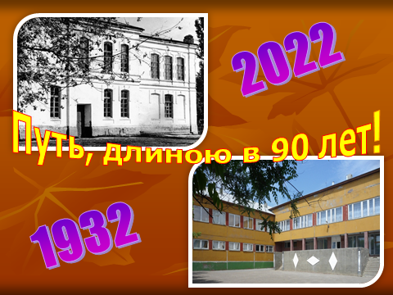

Научный Руководитель проекта: Лыкова Светлана Ивановна
Учитель географии
мкоу Приволжской средней школы

Разработали проект: Инициативная группа
историко-краеведческого клуба «Поиск»

пос. Приволжский, 2022

Утверждаю:
Директор МКОУ «Приволжская СШ»
__________ Н.И. Давыдова
«__» _____ 2022 года

Будущее должно быть заложено в настоящем
Г.Лихтенберг

1.Проект «Путь , длиною в 90 лет»
2.Местонахождение муниципальной общеобразовательной организации:

Волгоградская область, Светлоярский район, поселок Приволжский , улица Школьная дом
3.Описание проблемы:
Данный проект, по созданию музейной комнаты имеет колоссальное значение в деле воспитания и формирования личности школьников. Сегодня как никогда ясно, что без воспитания патриотизма у подрастающего поколения ни в экономике, ни в культуре, ни в образовании мы не сможем уверенно двигаться вперед. Школьный музей вносит достойную лепту в воспитании патриотизма и помогает воспитывать у нас чувство достоинства и гордости, ответственности и надежды, раскрывает истинные ценности нашей Родины.
Приволжская средняя школа может гордиться своими выпускниками: медалистами, спортсменами, кандидатами наук и учеными, лётчиками, поэтами, артистами, полковниками, которые смогли стать настоящими людьми.
Одним из приоритетных направлений в организации воспитательной деятельности Приволжской школы является сохранение лучших школьных традиций для обеспечения преемственности поколений отношения к труду учителя. Проходит время, и выпускники школы приходят сюда снова, но уже повзрослевшие и понявшие, что как раз этот этап был стартом для их теперешней жизни. И школьные коридоры кажутся родными, учителя ничуть не постаревшими, и хочется делиться успехами и неудачами, говорить о жизни и не торопиться домой. Потому что школа, оказывается – это частичка твоей души, без которой ты себя уже не представляешь.
Приволжская средняя школа имеет много хороших традиций. И хотелось бы об этом рассказывать поколениям: как учили раньше и теперь, какие они учителя? А в нашей школе есть о ком рассказывать: многие учителя имеют министерские и правительственные награды, звания. Более половины педагогического коллектива – учителя-выпускники этой школы. Значит, не иссякнет профессия учителя.
Развитие интересов учащихся Приволжской средней школы в области краеведения связано с социальным развитием общества. Чем содержательнее будут знания учащихся о школе, учителях и её выпускниках, тем более действенными покажутся эти знания в воспитании любви школьников к родной школе, к школьным традициям, уважения к профессии учителя. Мы сохраним лучшие школьные традиции для обеспечения преемственности поколений, формирования позитивного отношения к труду учителя. Воспитаем гордость за успехи школы и её учеников в различных областях знаний, с огромным желанием внесём свою лепту в историю школы, оставим после себя след. Мы расскажем об учителях, выпускниках и настоящих учениках школы. Разовьём положительную мотивацию у учащихся к познанию традиций русской школы, творческие способности учащихся (конкурсы с использование ИКТ). Приобщим учащихся к исследовательской работе учеников в различных периоды истории школы.

4.Объем средств на реализацию проекта:
Бюджет Волгоградской области – 250 000, 00 рублей;
Бюджет Светлоярского муниципального района - 25 000,00 рублей.

5.Планируемые сроки реализации проекта: 01 декабря 2023 года

Утверждаю:
Директор МКОУ «Приволжская СШ»
__________ Н.И. Давыдова
«__» _____ 2022 года

6. СМЕТА
расходов на выполнение конкурсного проекта школьных музеев
№ | Наименование товара | Кол-во | Цена за 1 единиц( рублей) | Сумма( рублей)
1. | Проекционный экран | 1 | 18800,00 | 18800,00
2. | Портативный проектор | 1 | 22000,00 | 22000,00
3. | Ноутбук | 1 | 46000,00 | 46000,00
4. | Принтер | 1 | 15500,00 | 15500,00
5. | Стулья | 12 | 2490,00 | 29800,00
6. | Светильники | 6 | 2500,00 | 15000,00
7. | Подсветка для витрин и экспозиций | 10 | 540,00 | 5400,00
8. | Самоклеющаяся пленка | 10 | 550,00 | 5500,00
9. | Канцтовары | - | 10000 ,00 | 10000,00
10. | Витрины музейные для наград | 2 | 24100,00 | 48100,00
11. | Витрина настенная | 2 | 4622,00 | 9244,00
12. | Стеклянный прилавок открытого доступа для кубков и наград | 2 | 9801,00 | 19602,00
13. | Обои | 7 | 3000,00 | 21000,00
14. | Акриловая белая краска | 3 | 1800,00 | 5400,00
15. | Кисточки, валики, клей | - | 3654,00 | 3654,00
 | ИТОГО: |  |  | 275 000,00

7. Ссылка на сайт школы: http://shkolaprivolg.ru/
8. фото: до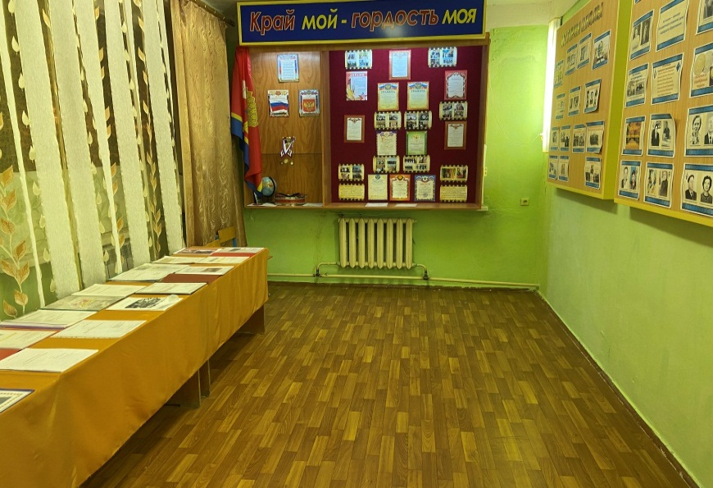
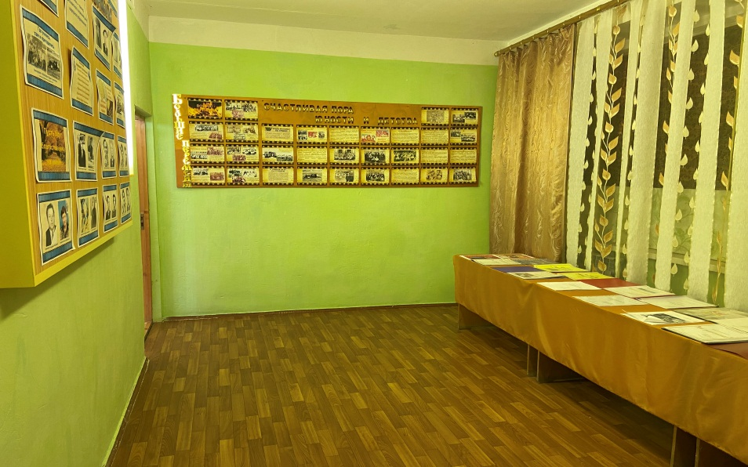
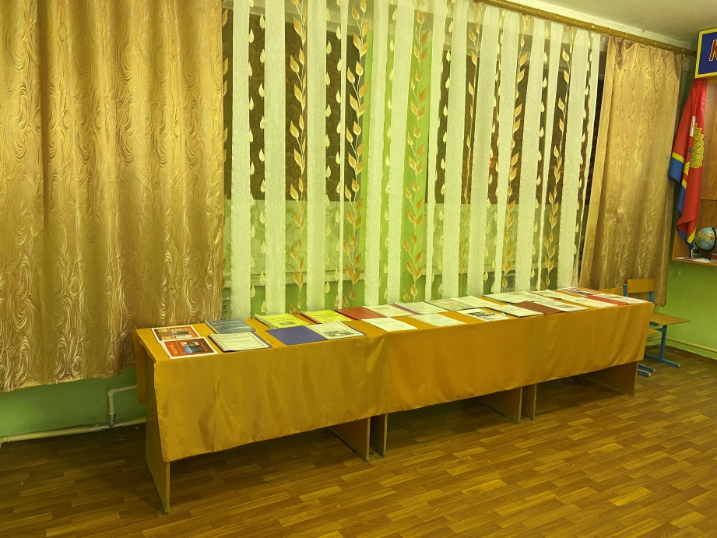

9.После: